Pronunciation - trang 26 Unit 4 Sách Bài Tập (SBT) Tiếng anh 12 mới
1. Read all the verbs, paying attention to the pronunciation of the ending -ed. Circle the letter of the odd one out. (Đọc tất cả các động từ, chú ý đến cách phát âm của -ed. Khoanh tròn chữ cái của từ khác biệt)
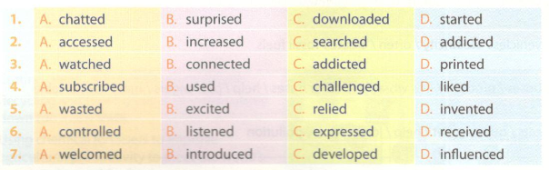
Đáp án:
1. B 2. D 3. A 4. D 5.C 6.C 7.A
2. Read aloud the following sentences, focusing on the correct pronunciation of the ending -ed. Write (T) for a /t/ sound, (ID) for an /id/ sound, and (D) for a /d/ sound in brackets. (Đọc to các câu sau, tập trung vào cách phát âm đúng của -ed. Viết T cho âm /t/, ID cho âm /id/, và D cho âm /d/ ở trong ngoặc.)
- The history of mass media can be traced ( ) back to the days when dramas were performed ( various ancient cultures.
- Although we know that books had been printed ( ) earlier, the first dated printed book known created ( ) in China in 868 AD.
- The printing press was invented ( ) around 1440 by a German man called Johannes Gutenberg.
- The phrase‘the media’started ( ) to be used ( ) in the 1920s.
- Until 1950s, when radio, television, and video were introduced ( ), the notion of ‘mass media’ generally restricted ( ) to print media.
- The audio-visual facilities became very popular because they provided ( ) both information entertainment. The colour and sound engaged ( ) the viewers or listeners. It was easier for them passively watch TV or listen to the radio than to actively read.
- The growth of mass media was driven by technology which allowed ( ) much duplication of mat during the 20th century.
Đáp án:
1.T, D 2. ID, ID 3. ID 4.ID,D 5.T,ID 6. ID, D 7. D
Vocabulary & Grammar - trang 27 Unit 4 Sách Bài Tập (SBT) Tiếng anh 12 mới

1 Do the crossword puzzle. (Giải câu đố ô chữ.)
ACROSS
- communicate with someone especially when working, playing or spending time with them
- a website where a person writes regularly about recent events or topics that interest them, usually with photos and links to other websites that they find interesting
- the people who watch or listen to a particular programme (a play, a concert, a talk, etc)
- doing something well and thoroughly with no waste of time, money or energy
- a type of real-time online chat
DOWN
6. the main means of communication reaching people on a large scale such as television radio, films, newspapers, the Internet, magazines, and books
7. the time when something first begins to be widely used
8. the use of websites and applications to connect with people who share similar interests
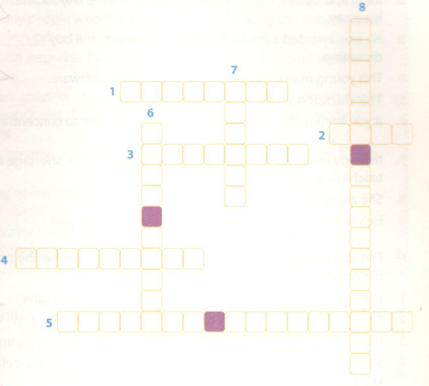
Đáp án:
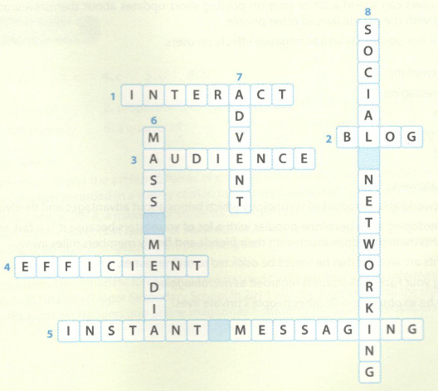
2. Complete the sentences with the words from the crossword puzzle in 1. (Hoàn thành các câu với các từ từ ô chữ trong bài 1.)
- The_____________ can provide useful resources for learning and teaching, stimulate interest and develop knowledge.
- ____________ involves sending electronic messages in real time via the Internet, which are immediately displayed on the recipient's screen.
- ____________ helps to expand the number of people's business and social contacts by makingconnections between individuals and companies.
- Most people nowadays______________ with their computers more often than with theirfamiy and friends.
- _____________ is the coming or arrival of something or someone that is important or worthy of note.
- Digital broadcasting is much more ____________ than advertising in print materials because it allows larger audiences to access the information.
Đáp án:
1. mass media 2. Instant messaging 3. Social networking
4. interact 5. Advent 6. efficient
3. Complete the following sentences with the appropriate prepositions. (Hoàn thành các câu sau đây với các giới từ thích hợp.)
- The IT specialists apologised__________ being late because of the traffic jam.
- Minh apologised _________ his form teacher for the late submission of his essay.
- He was awarded a medal for saving a four-year-old boy _________ drowning.
- This young man specialises_________ computer software.
- This shampoo smells____________ bananas.
- If you keep making so much noise, I won't be able to concentrate _________ my work.
- Nobody responded_________ the complaint about the shortage of teaching resources.
- She always writes emails___________ us.
- He's talking________ his teacher____________ his new project.
Đáp án:
1. for 2.to 3.from 4.in 5.like 6. on 7. to 8. to 9. to, about
4. Put the verbs in brackets in the correct tenses. Use the negative form or passive voice if necessary. (Đặt các động từ trong ngoặc ở các thì đúng. Sử dụng các hình thức phủ định hoặc bị động nếu cần thiết.)
- I (already buy)_____________ my desktop computer when I (give) _________________ a tablet PC.
- She (not, use)__________ any of the social networking sites until he (show)_________her how to do it
- Minh (have) ___________ an email account for five years when someone (hack)____________ his account
- She (use)_______ a simple mobile phone for ten years before she (get) ____________ a smartphone last year.
- By the time Minh (telephone)__________ me, I (already, finish) _____________ updating my social networking profile
- Charles David ‘Doc’ Herrold (be)______________an American radio broadcasting pioneer, who (create) _________ the world's second radio station in 1909.
Đáp án:
1. had already bought, was given 2. had not used, showed
3.had had, hacked 4. had used, got
5. telephoned, had already finished 6. was, created
5. Choose the correct time or quantity expressions used with the past perfect tense. (5. Chọn thời gian hoặc số lượng biểu hiện chính xác dùng với thì quá khứ hoàn thành.)
- How (much/long) had you owned this mobile phone before you bought a new smartphone?
- I had (yet/already) finished my phone call by the time my classmate Mai arrived.
- Minh hadn't finished his essay (when/by) the time the submission deadline came.
- The form teacher had requested that all the exercises should be completed (as soon as/before dismissed the class.
- How (much/long) had you been on the computer before it froze?
- They had exchanged emails and instant messages long (after/before) they met face to face.
- I had always wanted to own a new tablet PC (so/as) I bought one today!
Đáp án:
1. long: Bạn đã sử hữu chiếc điện thoại này bao lâu trước khi bạn mua cái mới?
2. already: Tôi đã hoàn thành cuộc điện thoại trước khi Mai- bạn cùng lớp của tôi đến
3. by : Minh đã chưa hoàn thành bài luận trước thời hạn nộp bài
4. before: Giáo viên chủ nhiệm yêu cầu tất cả bài tập nên được hoàn thành trước khi anh ta giải tán lớp
5. long: Bạn đã dùng máy tính bao lâu trước khi nó đóng băng?
6. before: Họ đã trao đổi mail và tin nhắn trước khi họ gặp trực tiếp
7. so: Tôi đã luôn muốn sở hữu 1 cái máy tính bảng mới cho nên tôi mua 1 cái hôm nay!
Reading - trang 29 Unit 4 Sách Bài Tập (SBT) Tiếng anh 12 mới
1. Read the text and fill the gaps with the appropriate sentences (a-f). There is one extra sentence. (Đọc văn bản và điền vào các khoảng trống với các câu thích hợp (a-f). Có một câu bổ sung.)
a. On the other hand, there are many people who think that social networking can expose users to inappropriate contents and even cyberbullying. Mặt khác, có rất nhiều người nghĩ rằng mạng xã hội có thể phơi bày cho người sử dụng nội dung không phù hợp và thậm chí hăm dọa trên mạng.
b. The mass media can provide good resources for learning in the dassroom because we are surrounded by it in our daily lives. phương tiện truyền thông đại chúng có thể cung cấp nguồn lực tốt cho việc học trong lớp học vì chúng ta được bao quanh bởi nó trong cuộc sống hàng ngày của chúng ta.
c. Many parents complain that their children spend a lot of time on social networking sites and are distracted from their schoolwork and social life by doing homework less and spending less time with friends and family. Nhiều bậc cha mẹ than phiền rằng con cái của họ dành nhiều thời gian trên các trang web mạng xã hội và đang bị phân tâm khỏi học hành và đời sống xã hội bằng cách làm bài tập ở nhà ít hơn và dành ít thời gian với bạn bè và gia đình.
d. In conclusion, social media has become popular and helpful in today's society and has a great impact on all aspects of life. kết luận, phương tiện truyền thông xã hội đã trở nên phổ biến và hữu ích trong xã hội ngày nay và có một ảnh hưởng lớn trên tất cả các khía cạnh của cuộc sống.
e. It has become the preferred way of interaction for young people because of its speed, convenience, and wide range of funtions. Nó đã trở thành cách ưa thích về sự tương tác với những người trẻ tuổi vì tốc độ, thuận tiện, và phạm vi rộng lớn của các chức năng.
f. Social networking, which are closely tied to the Internet, have had a strong influence on people and society, and have changed their habits and behaviour. mạng xã hội, được gắn chặt với Internet, đã có một ảnh hưởng mạnh mẽ đối với con người và xã hội, và đã thay đổi thói quen và hành vi của họ.

The Internet has been the most exciting medium among all other forms of mass media because of its diversified services and constant development. (1)_________________________________________ While most people hold positive opinions about social networking, there are some negative views as well.
Many people think social networking is good for several reasons. It is a fast and efficient way of communication that helps people to keep in touch with friends and family by sharing photos and using various apps such as instant messaging. (2)_____________________________________ People who want to see the person they are talking to online can easily do that by using a video chat app. Those who want to learn a new language like social networking because they can be exposed to authentic language, use and connect with native speakers online. People who want to express their thoughts and opinions, and share information with their friends or followers can do that via either microblogging or taking part in online discussion forums.Those who want to relax and escape from reality can access a huge store of online games, music and videos in different genres.
(3)___________________________________________ Some people complain that it is annoying to encounter repeated themes across sites. Some say they cannot sense the emotion or enthusiasm from the other person because there is no face-to-face communication. Many think social networking can be addictive and time-consuming if users spend most of their day on useless microblogging or become obsessed with the private lives of other people. (4)______________________________________ A lot of teachers think microblogging can promote laziness and poor writing skills because students tend to post very short messages and rely heavily on the Internet as their source of information. These are some of the many negative views on social networking.
(5)________________________________________ However, people's opinions about its benefits differ because of their experiences, social background and age. It is clear that social media comes with great responsibility, and people should fully understand the risks before they start using this modern tool.
Đáp án:
1.f 2. e 3.a 4.c 5.d
2. Read the text again and answer the questions. (Đọc lại bài và trả lời các câu hỏi.)
- Which mass media form is considered the most exciting?
- Why do young people like instant messaging?
- How can people relax and escape from reality?
- What is the risk of using social networking?
- Why do many people think social networking can be addictive?
- Why do people have different opinions about social media?
Gợi ý trả lời:
- It is the Internet.
- Because it is fast, convenient, and multi-functional.
- They can play online games, listen to music, and watch videos.
- Users can be exposed to inappropriate content or even cyberbullying.
- Because users can spend a lot of time on posting short updates about themselves, and become obsessed with the private lives of other people.
- Because it has positive as well as negative effects on users.
Dịch:
- Nó là Internet.
- Bởi vì nó nhanh, tiện lợi và đa chức năng.
- Họ có thể chơi trò chơi trực tuyến, nghe nhạc và xem video.
- Người dùng có thể bị tiếp xúc với nội dung không phù hợp hoặc thậm chí bị hăm dọa trên mạng.
- Bởi vì người dùng có thể dành nhiều thời gian vào việc đăng cập nhật ngắn về bản thân mình, và trở nên bị ám ảnh với cuộc sống riêng tư của người khác.
- Bởi vì nó có tác dụng tích cực cũng như tiêu cực đến người sử dụng.
3. Write down the words/phrases in the text which mean the following: (Viết các từ/cụm từ trong bài mà có nghĩa như sau:)
- the use of websites or other online technologies to communicate with people and share information, resources, etc. việc sử dụng các trang web hoặc các công nghệ trực tuyến khác để giao tiếp với mọi người và chia sẻ thông tin, tài nguyên, vv
- exchanging text messages in real time between two or more people on the Internet. trao đổi tin nhắn văn bản trong thời gian thực giữa hai hoặc nhiều người trên Internet
- unable to stop doing, using or taking something. không thể ngừng làm, sử dụng, lấy cái gì
- the act of posting brief entries on a blog or social-media website. hành động đăng các mục ngắn gọn trên một blog hoặc trang web truyền thông xã hội
- be constantly worried about something or somebody all the time. liên tục lo lắng về điều gì đó hoặc ai đó tất cả các thời gian
Đáp án:
- social networking
- instant messaging
- addictive
- microblogging
- obsessed
4. Make sentences with the appropriate form of the words/phrases you have found in1. (Tạo các câu với hình thức thích hợp của các từ / cụm từ bạn đã tìm thấy trong 1.)
Gợi ý đáp án:
- Social networking is a product of technology which brings about advantages and dsadvantages.
- Instant messaging have becomne popular with a lot of youngsters because it is a fast and efficient way to help them to keep in touch with their friends and family members miles away.
- His parents are worried that he would be addicted to online games.
- Updating your Facebook status is regarded as microblogging.
- Why was he so obsessed with other people's private lives?
Dịch:
1. Mạng xã hội là một sản phẩm của công nghệ mà mang lại những lợi thế và bất lợi.
2. nhắn tin tức thời đã trở nên phổ biến với rất nhiều người trẻ tuổi bởi vì nó là một cách nhanh chóng và hiệu quả để giúp họ giữ liên lạc với bạn bè của họ và các thành viên gia đình ở xa.
3. Bố mẹ cậu đang lo lắng rằng cậu sẽ bị nghiện trò chơi trực tuyến.
4. Cập nhật trạng thái Facebook của bạn được coi là microblogging.
5. Tại sao anh quá ám ảnh với cuộc sống riêng tư của người khác?
Speaking - trang 31 Unit 4 Sách bài tập (SBT) Tiếng anh 12 mới
1. Read and sort the following sentences into two groups of positive and negative opinions about social media. (Đọc và sắp xếp các các câu sau thành hai nhóm ý kiến tích cực và tiêu cực về phương tiện truyền thông xã hội.)
- It is the fastest and most efficient way of communication that helps people to keep in touch with their friends and family, using a variety of online apps such as email, chat and blog. Đó là cách nhanh nhất và hiệu quả nhất của giao tiếp giúp mọi người giữ liên lạc với với bạn bè và gia đình của họ, sử dụng một loạt các ứng dụng trực tuyến như email, chat và blog.
- It is a very exciting and memorable experience to use video chat apps to see the other person when talking online. Đó một trải nghiệm rất thú vị và đáng nhớ để sử dụng các ứng dụng chat video để xem người khác khi nói chuyện trực tuyến.
- It can expose users to inappropriate content and even cyberbullying. Nó có thể khiến người dùng thấy nội dung không phù hợp và thậm chí bị hăm dọa trên mạng.
- Online language learners can be exposed to authentic language use and connect with native language speakers. người học ngôn ngữ trực tuyến có thể được tiếp xúc để sử dụng ngôn ngữ đích thực và kết nối với người bản ngữ
- It is annoying to encounter repeated themes across sites. Nó gây phiền nhiễu khi gặp chủ đề lặp đi lặp lại trên các trang web.
- It can be addictive and time-consuming, and can make users become obsessed with the private lives of other people. Nó có thể gây nghiện và tốn thời gian, và có thể làm cho người dùng bị ám ảnh với cuộc sống riêng tư của người khác.
- It provides users with a huge store of online games, music, and video. Nó cung cấp cho người dùng một cửa hàng khổng lồ của các trò chơi trực tuyến, âm nhạc và video.
- It distracts young people from their schoolwork and makes them spend less time with their friends and family. Nó sao lãng những người trẻ khỏi việc học của họ và làm cho họ dành ít thời gian với bạn bè và gia đình của họ.

Positive opinions | Negative opinions
Đáp án:
Positive opinions | Negative opinions
1. It is the fastest and most efficient way of communication that helps people to keep in touch with their friends and family, using a variety of online apps such as email, chat and blog. | 3. It can expose users to inappropriate content and even cyberbullying.
2. It is a very exciting and memorable  experience to use video chat apps to see the other person when talking online. | 5. It is annoying to encounter repeated themes across sites.
4. Online language learners can be exposed to authentic language use and connect with native language speakers. | 6. It can be addictive and time-consuming, and can make users become obsessed with the private lives of other people.
7. It provides users with a huge store of online games, music, and video. | 8. It distracts young people from their  schoolwork and makes them spend less time with their friends and family.
2 Make a conversation expressing positive or negative opinions about social media, using the information in the table above. (Thực hiện một cuộc trò chuyện thể hiện ý kiến tích cực hay tiêu cực về phương tiện truyền thông xã hội, sử dụng các thông tin trong bảng trên.)
Example (Ví dụ)
S1: What do you think about social media?
S2: In my opinion, it s a fast and efficient way of communication that helps people to keep in touch with their friends and family, using a variety of online apps such as email chat and blog.
S1: But many people think that it can be addictive and time-consuming, and can make you become obsessed with the private lives of other peopte.
S2: Well, then we should control the time we spend on socia media, and be sensible when interacting online.
Dịch:
S1: Bạn nghĩ gì về phương tiện truyền thông xã hội?
S2: Theo ý kiến của tôi, nó là một cách giao tiếp nhanh chóng và hiệu quả giúp mọi người giữ liên lạc với với bạn bè và gia đình của họ, sử dụng một loạt các ứng dụng trực tuyến như chat email và blog.
S1: Nhưng nhiều người nghĩ rằng nó có thể gây nghiện và tốn thời gian, và có thể làm cho bạn trở nên bị ám ảnh với cuộc sống riêng tư của người khác.
S2: Ừm, vậy thì chúng ta nên kiểm soát thời gian chúng ta dành trên phương tiện truyền thông socia, và nhạy cảm khi tương tác trực tuyến.
Writing - trang 32 Unit 4 Sách Bài Tập (SBT) Tiếng anh 12 mới
1. Match the words/phrases/symbols in column A with those in column B. (Nối các từ / cụm từ / biểu tượng ở cột A với những cái đó trong cột B.)
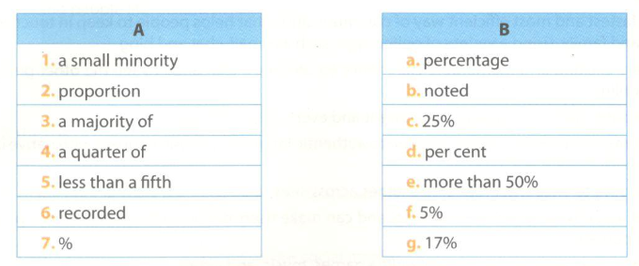
Đáp án:
1.f 2. a 3.e 4.c 5.g 6. b 7. d
2 Complete the following sentences with the correct words/phrases/symbols in 1. (Hoàn thành các câu sau đây với những từ / cụm từ / biểu tượng ở 1.)
- In 2014, ________ students or more than 50% used social media to exchange information about their school projects.
- The___________ of students using magazines was significantly lower at 5%.
- ___________ of students, or 17%, borrowed print magazines.
- In 2014, only____________ , or 5%, borrowed magazines from the school library.
- Exactly 25% or___________ students were still relying on print materials.
- Print magazines and newspapers accounted for just 20 _________ of mass media use.
Đáp án:
1. a majority of : Trong năm 2014, đa số sinh viên hoặc nhiều hơn 50% sử dụng phương tiện truyền thông xã hội để trao đổi thông tin về các dự án trường học của họ.
2. proportion/percentage: Tỷ lệ / phần trăm học sinh sử dụng các tạp chí là thấp hơn đáng kể ở mức 5%.
3. Less than a fifth: Chưa đầy một phần năm học sinh, hoặc 17%, mượn tạp chí in.
4. a small minority: Trong năm 2014, chỉ có một số nhỏ, hoặc 5%, mượn tạp chí từ thư viện trường học.
5. a quarter of : Chính xác 25% hoặc một phần tư sinh viên vẫn dựa vào các vật liệu in.
6. %/percent: tạp chí in ấn và báo chỉ chiếm 20% của việc sử dụng phương tiện truyền thông đại chúng.
3. Below is a pie chart showing the results of a school survey. Write a paragraph of 130-160 words describing the chart. (Dưới đây một biểu đồ cho thấy các kết quả của một cuộc khảo sát của trường. Viết một đoạn 130-160 từ miêu tả biểu đồ.)
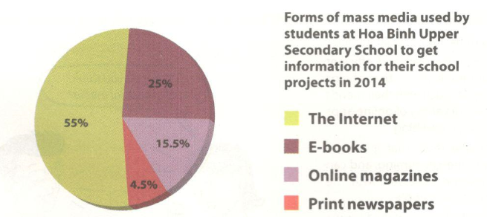
Gợi ý trả lời:
The pie chart shows the preferred forms of mass media used by students to get information for their school projects recorded in a survey carried out at Hoa Binh Upper Secondary School in 2014.
As we can see, in 2014, a majority of students, or more than 50%, used the Internet to get information for their school projects. A quarter of students, or 25%, used e-books. Less than a quarter of students, or 15.5%, used online magazines. The percentage of students using print newspapers was sign ncantly lower at 4.5%.
In conclusion, the dominant form of mass media used by the students to get information for their school projects at Hoa Binh Upper Secondary School in 2014 was the Internet. Of all the others - the nternet, e-books, print newspapers and online magazines - students used print newspapers the least.
biểu đồ tròn cho thấy các hình thức ưa thích của phương tiện truyền thông đại chúng được sử dụng bởi các học sinh để có được thông tin cho các dự án trường học của họ được ghi lại trong một cuộc khảo sát thực hiện tại trường THCS Hòa Bình vào năm 2014.
Như chúng ta có thể thấy, ở năm 2014, đa số học sinh, hoặc hơn 50%, sử dụng Internet để có được thông tin cho các dự án trường học của họ. Một phần tư trong số học sinh, hoặc 25%, sử dụng sách điện tử. Ít hơn một phần tư học sinh, hay 15,5%, sử dụng các tạp chí trực tuyến. Tỷ lệ học sinh sử dụng báo chí in là thấp hơn đáng kể ở mức 4,5%.
kết luận, hình thức chi phối của phương tiện truyền thông đại chúng được sử dụng bởi các học sinh để có được thông tin cho các dự án trường học của họ tại Trường THCS Hòa Bình trong năm 2014 là Internet. Trong tất cả những thứ khác - Internet, sách điện tử, báo in và tạp chí trực tuyến - học sinh sử dụng báo in ít nhất.

